Vynášanie rozmerov pri kreslení I.

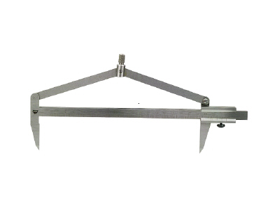
Pri kreslení obrazcov v zošite a na rysovacej doske sa nanáša veľkosť ich dĺžkových rozmerov (úsečky, polomery) príslušným meradlom pomocou ceruzky alebo pomocou odpichovadla.
Rozmery obrazca sa nanášajú najskôr na pomocnú čiaru nakreslenú v zošite alebo na výkrese vo vodorovnom aj vo zvislom smere, potom sa nakreslia hlavné časti obrazca a postupne sa rozkresľujú podrobnosti. Nakoniec sa obrazec popíše, napíšu sa jeho rozmery alebo iné označenie. Rozmery nanášané bez pomocnej čiary bývajú nepresné a môžu sa naniesť v nesprávnej polohe.

UHLY SA NANÁŠAJÚ:
a, uhlomerom - Uhol sa meria uhlomerom tak, že sa najskôr vyznačí na pomocnej priamke vrchol uhla M, ku ktorému sa priloží uhlomer. Stred uhla musí splývať s vrcholom uhla,
b, kružidlom - Kružidlom sa nanášajú tie uhly, ktoré sa dajú ľahko zhotoviť sčítaním alebo odčítaním na príslušnom oblúku, ktorých stred je totožný s vrcholom uhla.

Vynášanie rozmerov pri kreslení II.

Meranie sa používa odpradávna. Ak práve nemáme poruke meter, pomáhame si šnúrkou a pomocou nej porovnávame dve vzdialenosti. Preto sa zaviedla jednotná sústava dĺžkovej miery so základnou jednotkou 1 m, z ktorého sú odvodené aj ostatné miery.

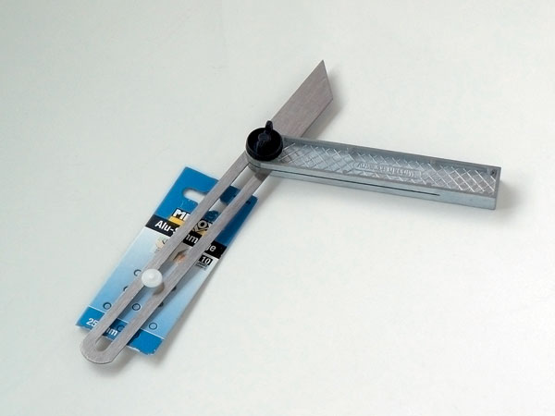

Pokosník s dĺžkou 250 mm je vhodnou pomôckou na vynášanie uhlov pri tesárskej práci.

Presnosť merania sa neustále zvyšuje. Aj v stavebníctve sa namiesto tradičných centimetrov používajú milimetre. Na presné meranie však potrebujeme presné meradlá a meracie zariadenia.

Laserový merač slúži na meranie vzdialeností. Určený je najmä na použitie v interiéri. Presnosť je 1,5 mm na 30 m, merací rozsah 50 mm až 60 m. Veľmi presne meria vzdialenosti, automaticky prepočíta veľkosti, plochy a objemy. Začiatok meranej vzdialenosti možno nastaviť od prednej alebo zadnej hrany prístroja. Funkcia tracking (priebežné meranie) umožňuje približné vytyčovanie väčších vzdialeností. Ovládanie prístroja je jednoduché, pretože každá funkcia má svoje tlačidlo.
Prístroj možno používať aj ako kalkulačku, resp. vypočítať objemy a plochy.

